Министерство образования и науки Российской Федерации Федеральное государственное автономное образовательное учреждение высшего образования
«Уральский федеральный университет имени первого Президента России Б.Н. Ельцина» (УрФУ)
Институт радиоэлектроники и информационных технологий – РТФ

ОТЧЕТ
о проектной работе
по теме: «Приложение-справочник по Factorio»
по дисциплине: Проектный практикум

Команда: Dark Times

Екатеринбург
2022

СОДЕРЖАНИЕ

СОДЕРЖАНИЕ 2
ВВЕДЕНИЕ 3
КОМАНДА 4
ЦЕЛЕВАЯ АУДИТОРИЯ 5
КАЛЕНДАРНЫЙ ПЛАН ПРОЕКТА 6
ОПРЕДЕЛЕНИЕ ПРОБЛЕМЫ 8
СПИСОК АНАЛОГОВ 9
РЕШЕНИЕ ПРОБЛЕМЫ 10
MVP 11
ПРОТОТИПИРОВАНИЕ 12
СТЕК ДЛЯ РАЗРАБОТКИ 14
ЗАКЛЮЧЕНИЕ 15
СПИСОК ЛИТЕРАТУРЫ 16

ВВЕДЕНИЕ
В 21 веке произошел активный скачок роста информации и всего, что с ней связано. Человечество изобрело интернет, телефоны, компьютеры и различные виды программного обеспечения. Вместе с приходом новых технологий появилась игровая индустрия с играми. Об одной игре наша команда сделала гайд по быстрому прохождению.
Speedrun — это прохождение видеоигры или раздела видеоигры с целью завершить его как можно быстрее. Скоростные забеги часто следуют запланированным маршрутам, которые могут включать нарушение последовательности и могут использовать сбои, которые позволяют пропускать или завершать разделы быстрее, чем предполагалось.
Factorio — это компьютерная игра, в жанре симулятора строительства, разработки и управления.
Нашей главной задачей было c помощью кратких и информативных статей донести до читателя большинство механик игры, которые нужно использовать для быстрого прохождения игры.
Актуальность нашего проекта заключается в уникальных русифицированных статьях, которые дают всю важную информацию для скоростного прохождения игры. Мы смогли сделать проект, который собирает в себе недостающие плюсы в аналогах, а также наш личный опыт.
Исходя из поставленной цели, в работе определены следующие задачи:
- Изучить целевую аудиторию
- Проанализировать потребности
- Разработать гайд, который будет понятен игрокам среднего-высокого уровня знаний об игре.

КОМАНДА

Лидер команды: Земский Егор Романович / РИ-110044дк
Аналитик: Борозняк Илья Сергеевич / РИ-110950
Программист: Горин Егор Сергеевич / РИ-110941
Дизайнер: Ким Данил Витальевич / РИ-110913

ЦЕЛЕВАЯ АУДИТОРИЯ

Путем анализа различных тематических форумов, а также страниц с информацией об игре, мы выяснили, что данной игрой увлекаются люди возрастом 12-22 лет. Возраст же тех, кто увлекается спортивным прохождением (т.е. прохождением игры на время) в основном от 16 до 27 лет. Те люди, которые уже познакомились с игрой и имеют представление о механиках, заложенных в игре, часто могут интересоваться прохождением игры на время. Именно для таких людей и сделано наше приложение со статьями.
Сейчас в Factorio ежедневно играет около 17000 человек, а количество проданных копий превысило 3 млн.
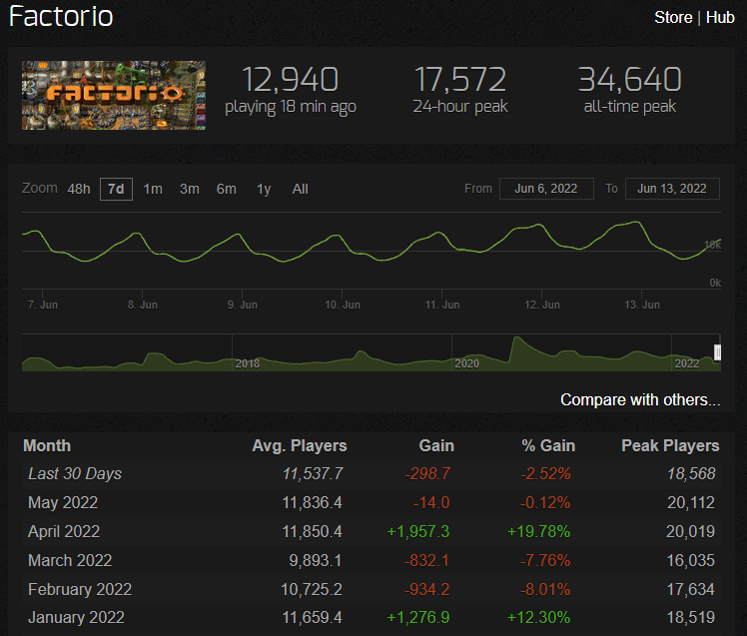

КАЛЕНДАРНЫЙ ПЛАН ПРОЕКТА

№ | Название | Ответственный | Длительность | Дата начала | Временные рамки проекта
 |  |  |  |  | 1 нед | 2 нед | 3 нед | 4 нед | 5 нед | 6 нед | 7 нед | 8 нед | 9 нед | 10 нед | 11 нед
Анализ
1.1 | Определение проблемы | Земский Е. Р. | 5 дней | 18.03.2022
1.2 | Выявление целевой аудитории | Земский Е. Р. | 5 дней | 18.03.2022
1.3 | Конкретизация проблемы | Земский Е. Р. | 5 дней | 18.03.2022
1.4 | Подходы к решению проблемы | Земский Е. Р. | 5 дней | 18.03.2022
1.5 | Анализ аналогов | Борозняк И.С. | 5 дней | 18.03.2022
1.6 | Определение платформы и стека для продукта | Земский Е. Р. | 5 дней | 18.03.2022
1.7 | Формулирование требований к MVP продукта | Земский Е. Р. | 5 дней | 18.03.2022
1.8 | Определение платформы и стека для MVP | Земский Е. Р. | 5 дней | 18.03.2022
1.9 | Формулировка цели | Земский Е. Р. | 5 дней | 18.03.2022
1.10 | Формулирование требований к продукту | Земский Е. Р. | 5 дней | 18.03.2022
1.11 | Определение задач | Земский Е. Р. | 5 дней | 18.03.2022
1.12 | Распределение ролей среди участников | Земский Е. Р. | 1 неделя | 18.03.2022
1.13 | Анализ игры Factorio | Борозняк И.С. | 2 недели | 21.03.2022
1.14 | Поиск полезной информации об игре | Борозняк И.С. | 2 недели | 21.03.2022
1.15 | Структурирование найденной информации | Борозняк И.С. | 2 недели | 21.03.2022
Проектирование
2.1 | Архитектура приложения | Горин Е.С. | 1 неделя | 04.04.2022
2.2 | Разработка сценариев использования приложения | Горин Е.С. | 1 неделя | 04.04.2022
2.3 | Прототипы интерфейсов | Горин Е.С. | 1 неделя | 04.04.2022
2.4 | Дизайн-макеты приложения | Ким Д.В. | 1 неделя | 04.04.2022
Разработка
3.1 | Написание кода | Горин Е.С. | 4 недели | 11.04.2022
3.2 | Внедрение дизайна | Ким Д.В. | 4 недели | 11.04.2022
3.3 | Внедрение информации в приложение | Горин Е.С. | 4 недели | 11.04.2022
3.4 | Корректировка кода | Горин Е.С. | 4 недели | 11.04.2022
3.5 | Тестирование приложения | Горин Е.С. | 2 недели | 25.04.2022
Внедрение
4.1 | Оформление MVP | Земский Е. Р. | 1 неделя | 09.05.2022
4.2 | Внедрение MVP и релиз приложения | Земский Е. Р. | 2 недели | 09.05.2022
4.3 | Написание отчета | Борозняк И.С. | 2 недели | 09.05.2022
4.4 | Оформление презентации | Земский Е. Р. | 1 неделя | 16.05.2022
4.5 | Защита проекта | Земский Е. Р. | 1 неделя | 18.06.2022

ОПРЕДЕЛЕНИЕ ПРОБЛЕМЫ

Для выявления проблемы мы:
- Проанализировали около 10 сайтов аналогов на разных языках
- Общались с людьми, которые имеют большой опыт в Factorio
- Прошли данную игру от начала до запуска ракеты
- Проанализировали поисковые запросы
Главная проблема в том, что игроки Factorio, которые желают попробовать для себя что-то новое в игре, часто сталкиваются с трудностями от различных внутриигровых механик.
Существующие ресурсы с информацией имеют недостатки в виде отсутствия русификации или долго поиска, что усложняет глубокое погружение в игру. Идеального аналога, который сочетает в себе все плюсы попросту нет.

СПИСОК АНАЛОГОВ
Источник | Время изучения | % важной информации | Доступность | Языковой барьер
Youtube video | Требует много времени(-) | Варьируется от автора к автору, можно найти ценную информацию  (-+) | В свободном и быстром доступе(+) | Присутствует, большинство гайдов зарубежные(-)
Wiki.factorio.com | Краткое время для поиска основной информации  (+) | Много подробной информации и деталей для новичков  (+-) | В свободном и быстром доступе(+) | Русифицированный сайт, некоторые статьи не переведены(+-)
Factorio calculator(приложение) | Зависит от опыта пользователя  (-) | Мало нужной информации, нужно знать зачем пользователь пользуется этим(-) | Доступно в виде приложения в Play Market(+) | Не русифицирован(-)

РЕШЕНИЕ ПРОБЛЕМЫ

Мы предлагаем мобильное приложение для Android-устройств, которое совмещает в себе удобную навигацию и много полезной и уникальной информации об игре Factorio. Наше приложение имеет большинство плюсов сразу, в отличие от аналогов, которые выделяются лишь некоторыми особенностями.
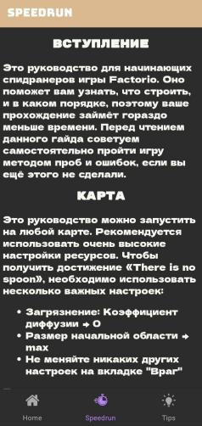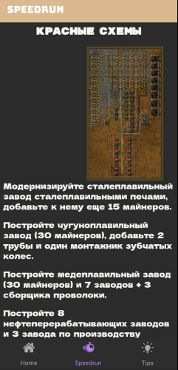

MVP

Мобильное приложение для Android-устройств, которое будет иметь функционал в виде главного окна для просмотра информации, а также кнопки с категориями. Краткие и полезные статьи об игре, на основе опыта команды и зарубежных источников информации также будут сразу встроены в приложение.
Функции:
- Скролл-лента для просмотра информации
- Функциональные кнопки с категориями
- Встроенный гайд о быстром прохождении Factorio
- «Фишки» Factorio
Одна из главных задач – найти правильную и достоверную информацию про быстрое прохождение игры Factorio, впоследствии грамотно и кратко разложить информацию в одной статье.
Создать дополнительную статью с «фишками» об игре Factorio, в которой будут собраны интересные факты, помогающие глубже познать механики или управление игры.
Создать функциональное приложение на базе Android, которое бы совмещало в себе данные статьи и имело простой и современный функционал.

ПРОТОТИПИРОВАНИЕ

Создание приложения началось с определения его визуальной формы. Изначально мы хотел создать боковое меню с вкладками, но позже изменили свое решение в сторону более современного дизайна. Ориентируясь на Google, а точнее на приложение Play Market, мы пришли к современным кнопкам внизу экрана, которые бы удобно переключали вкладки. Учитывая количество вкладок для нашего MVP, это был идеальный вариант. 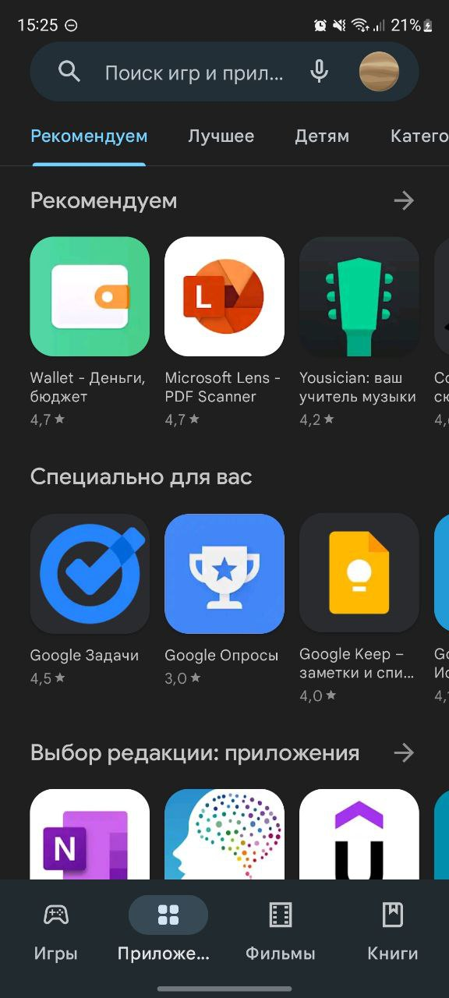
Параллельно разработки приложения свою работу вел аналитик, который изучал как игру, так и различные аналоги, которые могут предоставить информацию о быстром прохождении игры. Дизайнер вместе с программистом занимались цветовой палитрой приложения.
После того, как вся информация была собрана, она была структурирована, отредактирована и занесена в приложение. Дизайнер и программист делали небольшие поправки в формате текста, чтобы красивее преподнести информацию в приложении. Также были добавлены картинки из игры Factorio для некоторых пунктов, чтобы более наглядно показать то, что нужно делать. На этом этапе мы поняли, что нужно добавить удобный способ просмотра фотографий, поэтому программист реализовал возможность приближения экрана, что упростило их просмотр. После проведения тестов на критические ошибки и проверки каждого пункта MVP, мы подвели итоги проделанной работы.
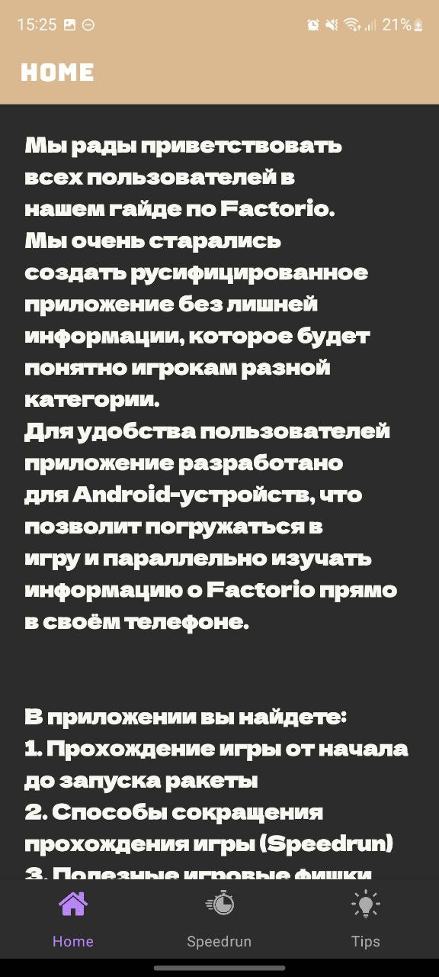

СТЕК ДЛЯ РАЗРАБОТКИ

Для разработки приложения мы использовали программу Android Studio. С помощью данного программного обеспечения можно создать Android-приложение, удовлетворяющее наши потребности. Весь функционал также был реализован в Android Studio. Весь код был написан на языке Java.
Для дизайнерских наработок мы использовали программное обеспечение Figma, где создавались наработки того, как будет выглядеть приложение. Также цветовая гамма подбиралась с помощью него.

ЗАКЛЮЧЕНИЕ
Весь проект был интересным и уникальным для нашей команды. Мы познакомились не только с разработкой приложения, но и с новой игрой, а также с отдельным видом соревнований – Speedrun.
Наша команда прошла игру до финального этапа, что помогло тоньше понять механики игры, а также углубиться в разработку приложения с большим интересом. Мы заинтересовались тематикой Speedrun, потому что это уникальный жанр, который выделяет наш проект на фоне других работ по игре Factorio.
Мы смогли реализовать собственное приложение для Android-устройств, которое содержит в себе уникальные русифицированные статьи. Android Studio использовался нашим программистом для написания приложения и всего функционала, который был обозначен в MVP. Также благодаря нашему аналитику мы смогли составить грамотные переведенные статьи, которые помогают в прохождении игры на скорость. Данные статьи созданы при помощи зарубежных источников и личного опыта команды в игре. Также наш дизайнер занялся цветовой палитрой для приложения, которая бы была приятна глазу, а также была слегка похожа на игру Factorio.
В дальнейшем наша команда планирует расширять приложение, добавляя возможности коммуникации и обратной связи с разработчиками.
На данный момент приложение полностью функционирует и соответствует требованиям нашего MVP. Игроки, которые увлекаются Factorio могут спокойно изучать данное приложение и пробовать различные фишки из гайда на практике. Это позволит игрокам получать новые знания об уже известной игре, а также укрепит из опыт, ведь Speedrun это своего рода соревнование, в котором требуется практика и закрепление накопленных знаний.

СПИСОК ЛИТЕРАТУРЫ
https://wiki.factorio.com – Factorio Википедия.
https://www.youtube.com – Источник зарубежных видеороликов

